高雄市110年度第40屆國民中小學科學園遊會民族國中
《防疫數學摺摺稱奇》成果報告書
學校名稱 | 高雄市民族國中
活動名稱 | 防疫數學-摺摺稱奇
執行期間 | 110年10月 4 日至10月22日
執行地點 | 班級教室 | 參與人數 | 148人(國二)
指導老師 | 林英裕師、陳姿伶師 | 連絡電話 | 07-3818718#13
- 活動主旨
防疫期間，同學在家運用隨手取得的材料，加上平時學習到的數學多面體知識摺出菱形12面體的球體。
- 活動器材
A4彩色紙、筆電。
- 活動內容(過程)
- 首先教導學生摺出菱形的技巧(共12個)。
- 之後教授學生如何組合成菱形12面球體。
- 活動啟示(或原理探討)
菱形是很生活化的圖形，也有平衡的感覺，正立方體只有六面，用菱形可以形成正12面體，視覺上很有美感，如果應用上則有更多接觸面積，如果有實驗，正12面體比正立方體更有支撐力。未來也可運用在建築上。
- 結合課程範圍
1. 菱形、相似形及畢氏定理。
2. 從A4的紙中找出摺出菱形的點，並利用畢氏定理和相似形來證明A4紙中圖形為菱形。
- 參考資料
1.影片：https://www.youtube.com/watch?v=0gAdadSWnNg
2.影片：https://www.youtube.com/watch?v=ghee-F5Dg0Q
3.感謝連崇馨老師上學年到校蒞臨指導。
- 其他附註或說明

- 附件資料(活動照片)
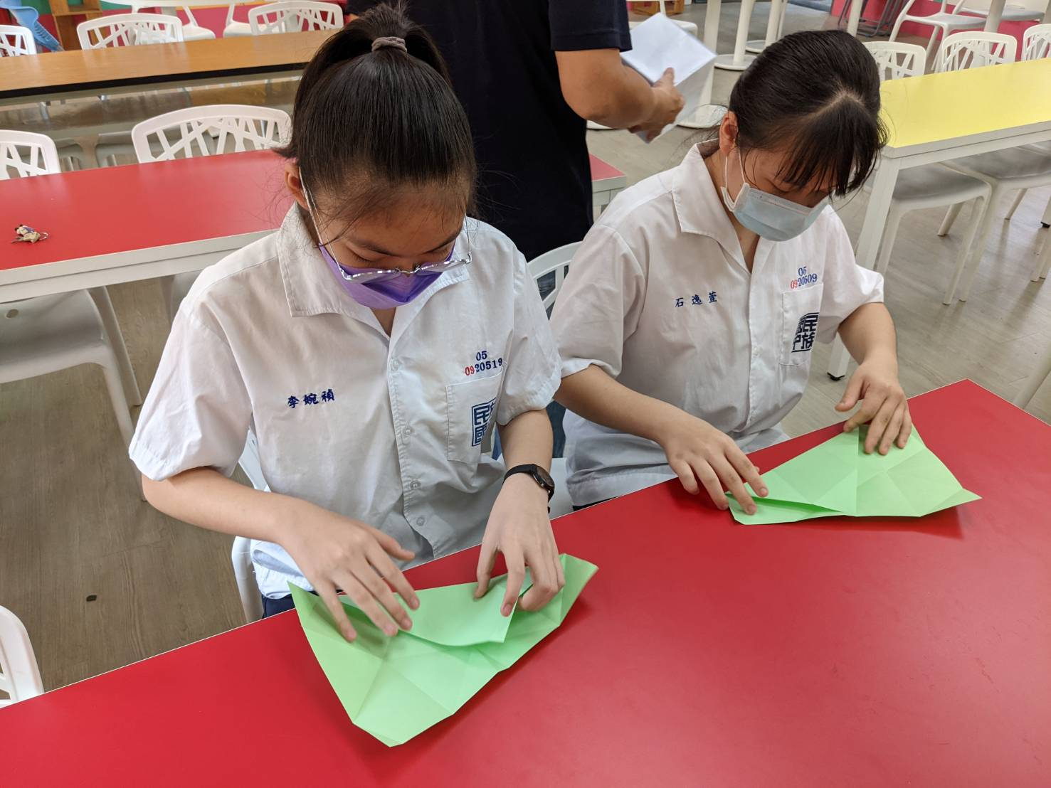
活動照片一：同學摺菱形配件
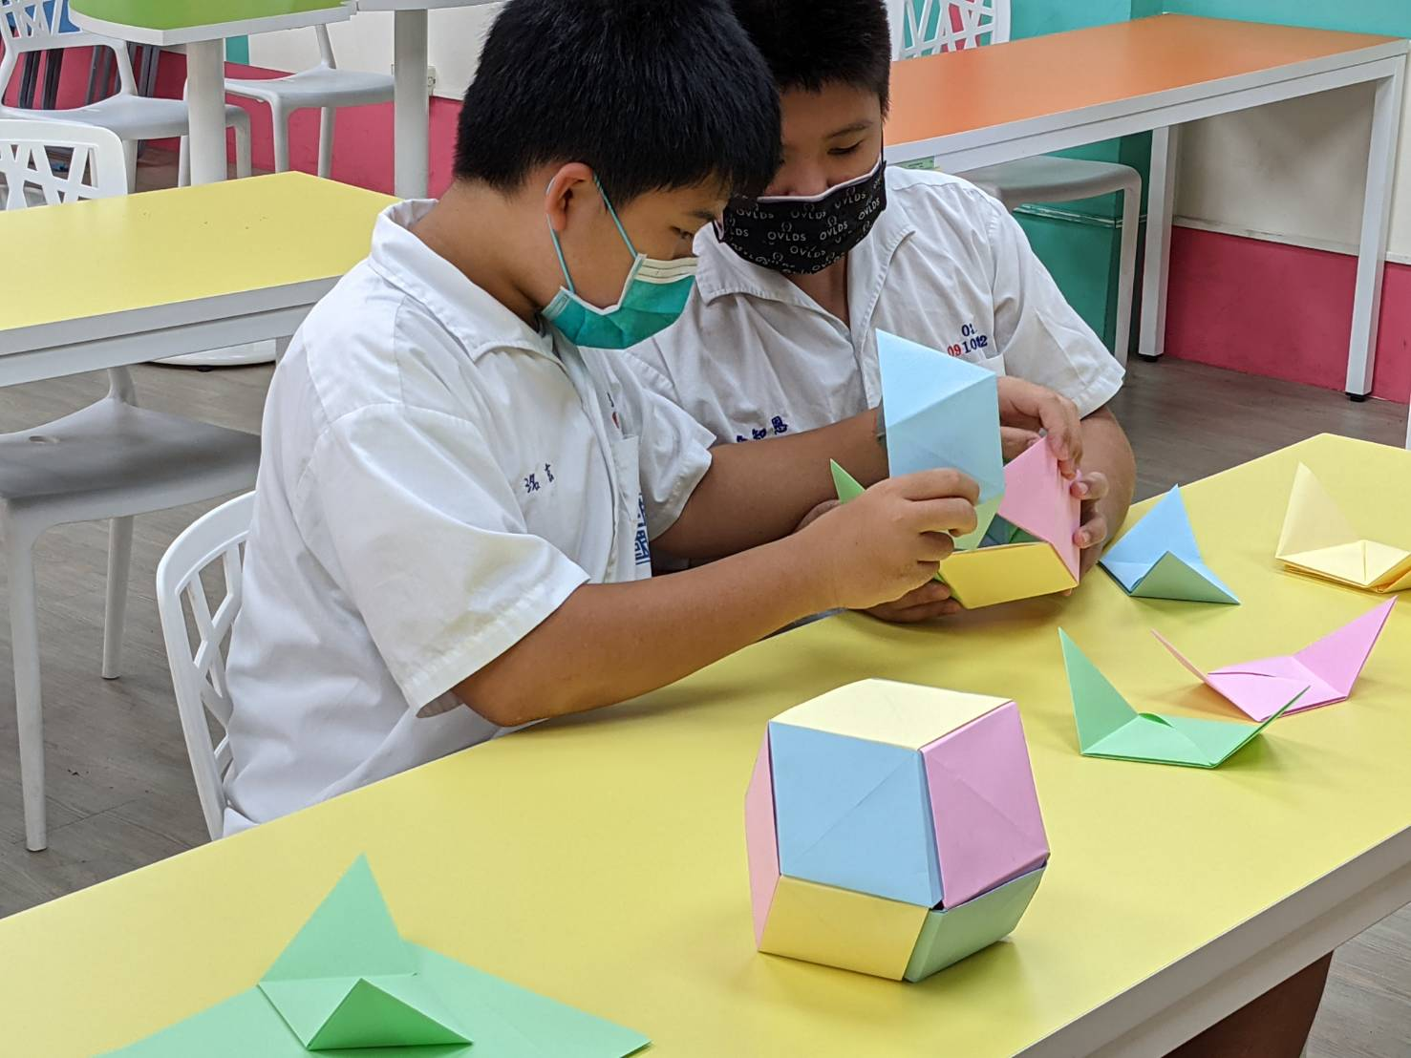
活動照片二：同學組合菱形正12面體

